Міністерство освіти і науки України
Київський національний університет імені Тараса Шевченка

ЗВІТ
по договору підряду № 24ДФ013-01

за договором від «01» серпня 2024 року № 234/0024

на виконання грантової підтримки НФДУ

Аналіз продуктивності потенціалів міжатомної взаємодії для розрахунків теплопровідності кремнієвих наноструктур методом молекулярної динаміки

за період з «01» жовтня 2024 року по «13» грудня 2024 року

Науковий керівник _______________ Ігор КОМАРОВ
(підпис) (Власне ім'я та ПРІЗВИЩЕ)

Виконавець ______________ Олег ОЛІХ
(підпис) (Власне ім'я та ПРІЗВИЩЕ)

Зміст виконаної роботи
З використанням підготовлених програмних кодів LAMMPS було здійснено апробацію потенціалів Tersoff, Stillinger-Weber, модифікований Stillinger-Weber, MEAM, EDIP для молекулярно-динамічного розрахунку теплових властивостей кремнію в інтервалі температур 300 К – 1000 К. Додатково проводилися розрахунки з потенціалом SNАP, що параметризований на основі результатів машинного навчання. Аналізувалася продуктивність кожного з потенціалів для визначення коефіцієнта теплопровідності модельної структури кремнію, що містила 8000 атомів. Розрахунки виконано на вузлі із 128 ядер. Відповідні результати показані на рис.1.

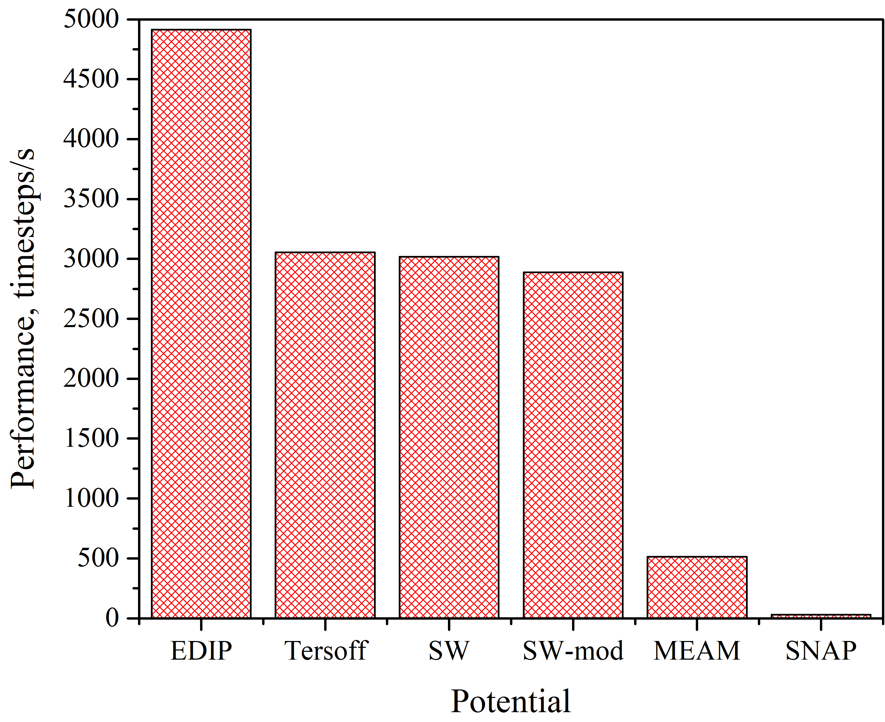

Видно, що найбільша швидкодія при використанні емпіричних потенціалів досягається з потенціалом EDIP (приблизно 4900 кроків на секунду), тоді як потенціал МЕАМ має продуктивність майже в 10 разів меншу. В той же час, потенціал машинного навчання SNАP демонструє продуктивність близько 30 кроків на секунду, що робить невиправданим його використання для серійних розрахунків теплопровідності Si структур.

